**Φύλλο εργασίας 1. Μέτρηση μήκους.-η μέση τιμή**

**1.** Ποια μεγέθη ονομάζουμε φυσικά μεγέθη;

**Απάντηση:** Φυσικά ονομάζουμε τα μεγέθη τα οποία χρησιμοποιούμε για την περιγραφή των φυσικών φαινομένων και μπορούν να μετρηθούν. Παραδείγματα: μήκος, μάζα, χρόνος, εμβαδό ,όγκος, πυκνότητα, ταχύτητα, δύναμη κλπ

**2.** Τι είναι η μέτρηση;

**Απάντηση:** Μέτρηση είναι η διαδικασία σύγκρισης δύο ομοειδών μεγεθών.

**3.** Τι ονομάζουμε μονάδα μέτρησης;

**Απάντηση:** Για να μετρήσουμε ένα φυσικό μέγεθος το συγκρίνουμε με ένα άλλο ομοειδές μέγεθος το οποίο ονομάζουμε μονάδα μέτρησης. Παράδειγμα για να μετρήσω ένα μήκος το συγκρίνω με ένα ορισμένο μήκος το οποίο μετά από συμφωνία θεωρείται η βασική μονάδα μέτρησης του μήκους και είναι το 1 μέτρο (1 m).

Tο αποτέλεσμα της μέτρησης είναι ένας αριθμός που ονομάζεται αριθμητική τιμή του μεγέθους που μετράμε. Η αριθμητική τιμή με τη μονάδα μέτρησης αποτελούν **το μέτρο του μεγέθους**

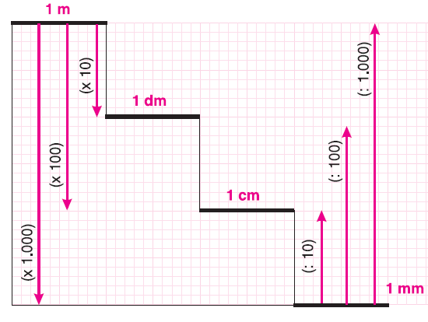**Μέτρο φυσικού μεγέθους**= (αριθμητική τιμή μεγέθους)·(μονάδα μέτρησης)

**Πολλαπλάσια του μέτρου**

1 χιλιόμετρο (1 Κm)= 1000 m

**Υποπολλαπλάσια του μέτρου**

1 dm(δεκατόμετρο)==0.1 m

1 cm(εκατοστόμετρο)= =0.01 m

1mm(χιλιοστόμετρο)==0.001 m

**Σφάλματα στις μετρήσεις**:

**Α.** Συστηματικά σφάλματα που οφείλονται στις ατέλειες κατασκευής του οργάνου μέτρησης που χρησιμοποιούμε( π.χ. κατάλληλη κλίμακα, ατέλειες κατασκευής)

**Β.** Τυχαία σφάλματα που οφείλονται στις υποκειμενικές εκτιμήσεις που μπορεί να κάνουμε κατά τη μέτρηση (τοποθέτηση οργάνου μέτρησης, ανάγνωση της ένδειξης του οργάνου μέτρησης)

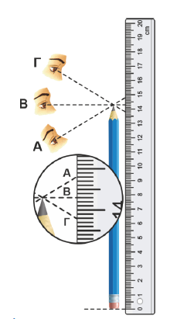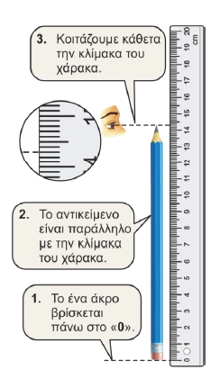

Ορθή χρήση του χάρακα για τη μέτρηση Η ανάγνωση της ένδειξης του χάρακα απο

του μήκους. Διαφορετική γωνία δίνει διαφορετικό αποτέλεσμα